镁业VIP周刊

（4.5-4.13）

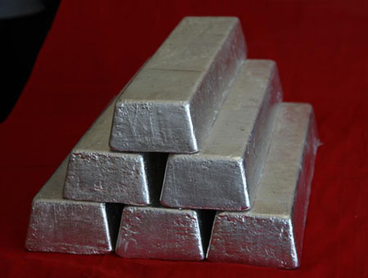
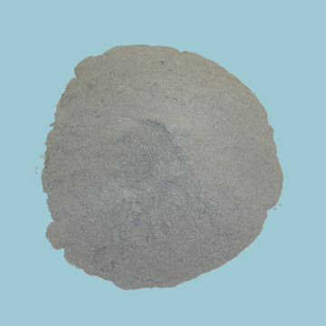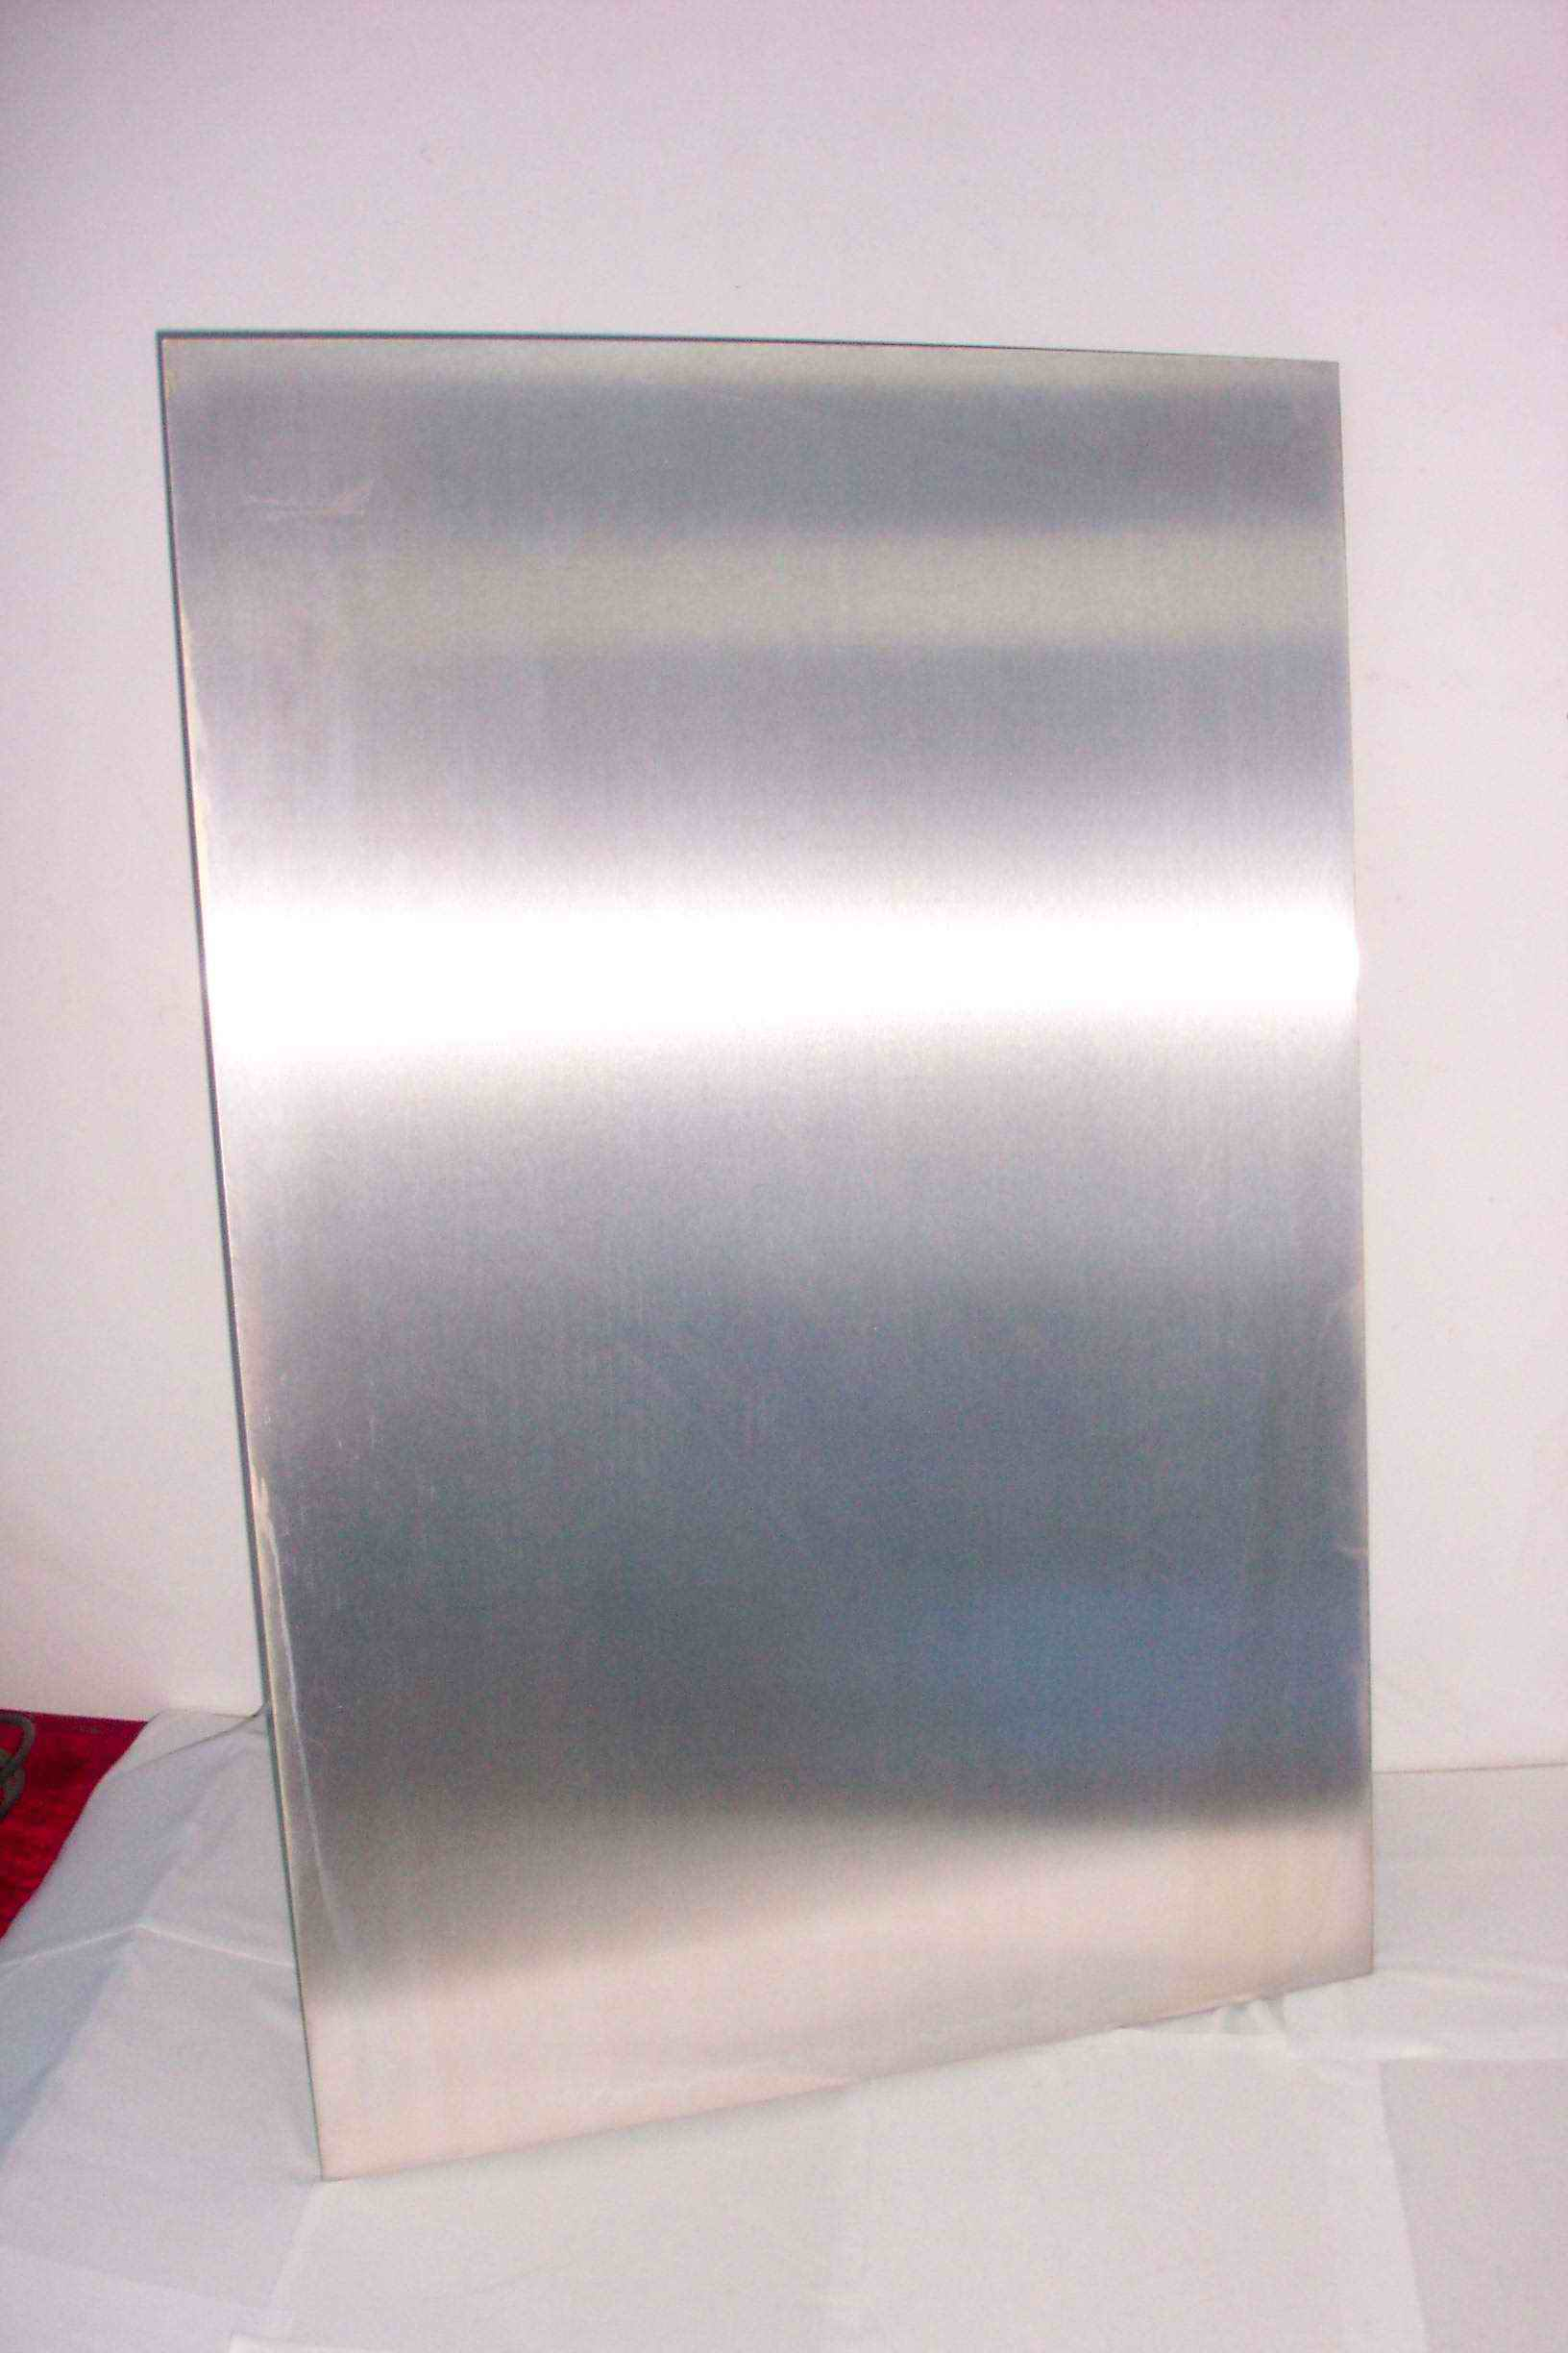

联系我们：
北京创意坊科技有限公司
地址：北京市朝阳区高碑店盛世龙源12号楼
邮编：100022
总机：+86-10-58303333

目 录

价格行情 3
MB镁近期走势（4.5-4.12） 3
欧洲鹿特丹金属镁近期走势（4.5-4.12） 4
国内金属镁产品价格 4
国内镁与长江现货镁价格对比 4
国内镁锭一周走势 5
国内镁粉一周走势 5
国内镁合金一周走势 6
市场动态 6
拟公告的第一批符合镁行业准入条件企业名单（续） 6
宁夏中宁县形成了铝镁合金等新材料产业集群 7
日本镁燃料电池实现商业化 7
荷兰AkzoNobel投产二茂镁 满足LED等半导体用户需求 8
分析评述 8
周评：本周镁锭迎来突破性上涨 8

价格行情

MB镁近期走势（4.5-4.12）

上周MB镁周五报3100-3200美元/吨，持平。

欧洲鹿特丹金属镁近期走势（4.5-4.12）
上周五欧洲鹿特丹镁报3100-3150美元/吨，持平。

国内金属镁产品价格
产品 | 单位 | 最低价 |  | 最高价
镁锭 | 元/吨 | 16500 |  | 17300
镁粉 | 元/吨 | 山西 | 17700 | 18000
镁粉 | 元/吨 | 河南 | 17800 | 18100
镁合金 | 元/吨 | 19000 |  | 19200

国内镁与长江现货镁价格对比
日期 | 镁锭 |  | 镁粉 |  | 镁合金 |  | 长江现货镁
日期 | 最低价 | 最高价 | 最低价 | 最高价 | 最低价 | 最高价 | 最低价 | 最高价
12-4-5 | 16500 | 17200 | 17800 | 18000 | 19000 | 19200 | 17500 | 17600
12-4-6 | 16500 | 17200 | 17900 | 18000 | 19000 | 19200 | 17500 | 17600
12-4-9 | 16500 | 17200 | 17900 | 18000 | 19000 | 19200 | 17500 | 17600
12-4-10 | 16500 | 17200 | 17900 | 18000 | 19000 | 19200 | 17500 | 17600
12-4-11 | 16600 | 17200 | 17900 | 18000 | 19000 | 19200 | 17500 | 17600
12-4-12 | 16700 | 17300 | 17900 | 18000 | 19000 | 19200 | 17550 | 17650
12-4-13 | 16800 | 17300 | 17900 | 18000 | 19000 | 19300 | 17550 | 17650

国内镁锭一周走势

国内镁粉一周走势

国内镁合金一周走势

市场动态

拟公告的第一批符合镁行业准入条件企业名单（续）
根据《镁行业准入条件》和《镁冶炼企业准入公告管理暂行办法》，经省级工业和信息化主管部门核实推荐，根据专家复核意见，现将拟公告的第一批符合镁行业准入条件企业名单（续）予以公示，请社会各界监督。如有异议，请与工业和信息化部原材料工业司（有色金属处）联系。
公示时间：2012年4月9日至2012年4月15日
联系人：陈学森电话：010-68205581
二〇一二年四月九日
附件 拟公告的第一批符合镁行业准入条件企业名单（续）
序号 | 企业名称
1 | 陕西渭南新秦金属镁有限公司
2 | 府谷天宇镁合金有限公司
3 | 府谷玉丰镁合金有限公司
4 | 榆林天龙镁业有限责任公司
5 | 府谷县新田镁合金有限责任公司
6 | 山西银光华盛镁业股份有限公司
7 | 山西晋阳煤焦（集团）有限公司
8 | 山西省绛县恒天镁业有限公司

宁夏中宁县形成了铝镁合金等新材料产业集群
１１日，宁夏回族自治区中宁县宁夏众磊鑫科技实业有限公司３００万吨新材料项目、石空滨河特色城镇建设、景津集团６０万吨金属锰项目等３０个重点项目集中开工。这标志着总投资１８９．６７亿元的中宁县２０１２沿黄城市带重点项目正式拉开建设大幕。
近年来，中宁县加快转变经济发展方式，着力优化环境、强化服务、内引外联，提高产业聚集度，吸引了中广核、景津集团、杭州锦江、浙江巨科等多家知名企业在中宁投资兴业，形成了以稀土彩钢板、铝镁合金、单晶硅、特种铸件等为主导的新材料产业集群。同时，招商引资也逐步实现了由招商向选商、由资源型向特色型、由以工业为主向其他领域转变。２０１１年中宁县共引进各类招商项目９９个，实际到位资金８７．４亿元。

日本镁燃料电池实现商业化
日本蓄电池厂商古河电池的一项镁燃料电池科技已经实现商业化，主要利用海水作为电解液产生电量。
此项技术是由古河电池和日本东北大学合作开发。镁资源丰富且成本较低，而海水更是如此。之前镁一直被认为是燃料电池触媒，但是一直受易燃烧以及被电解质溶解等问题困扰。日本东北大学称已经通过使用镁阻燃剂解决此问题，后者是由日本国家先进工业科技研究机构的一项独立研究项目而研发。
协助开发此项技术的DaikiOhama教授在一此采访中称：“现在已经可以在每个家庭中实现低成本的应急电源安装。”
每个镁燃料电池都有电解液，并通过化学反应产生电量。电解液携带由一个电极传递至另一个点击的带电粒子。
目前传统电解液主要是可溶无机盐、熔融碳酸盐、磷酸、质子交换膜和固体氧化物。电解液的选择对于追求高效科技的燃料电池开发商来说是主要的限制。
通过使用盐水电解液系统古河电池希望将电池价格降低至传统铅酸蓄电池电池成本的一半。如果成功，公司将开始对通讯和医疗保健行业等销售产品。

荷兰AkzoNobel投产二茂镁 满足LED等半导体用户需求
荷兰阿克苏诺贝尔公司（AkzoNobel）称公司最近开始生产镁基金属有机化合物二茂镁（Cp2Mg），用作复合半导体结构外延掺杂源，作为其“高纯金属有机化合物”（HPMO）产品系列（HPMO）拓展的重要一步。
HPMO是阿克苏诺贝尔功能化工公司的一部分，主要生产用作LED、光伏电池和其他半导体设备等关键前体材料的半导体级铟、镓、铝、锌以及镁等金属有机化合物。
二茂镁的生产车间主要设在公司位于荷兰的代芬特尔厂，新产品的添加提升了阿克苏诺贝尔在生产高纯度金属有机化合物方面的技术基础。高纯度金属有机化合物在包括聚合物、制药和电子设备等各个领域都有应用。
HPMO产品足的全球市场总监MichielFloor称：“相对来说，镁基金属有机物只占我们产品系列的一小部分，但是却是我们的消费用户不可缺少的材料，广泛用在很多电化学气相沉淀（CVD）应用中。”
“而我们也是不断执行着我们各种产品系列的开发和生产计划，以支持LED和其他化合物半导体行业的发展。尽管我们产品扩展的重心是放在三甲基镓(TMGa)、三乙基镓（TEGa）、三甲基铟(TMIn)和三甲基铝(TMAl)等核心产品上，但在客户需求的基础上，我们也乐于进行二茂镁等新产品的大量研发和生产。我们新添置的生产线也可生产用于更广领域半导体行业的其他先进的金属有机化合物，公司也将致力不断开发新的产品系列的追求。”

分析评述

周评：本周镁锭迎来突破性上涨
源头紧收继续给金属镁市场带来有力支撑，主产区镁锭报价一路摸高。目前陕西地区镁锭99.9%主流报价已突破性上涨至17000-17100元/吨，成交价直逼17000元/吨。虽然需求仍没明显起色，但厂家均压低产能多表示没有现货。除刚需用户外，前期观望的客户见价格涨势强劲未有触顶迹象，也都纷纷入市采购。厂家挺价信心十足，表现乐观。
山西闻喜运城两地镁锭99.9%出厂价在17200-17300元/吨。钛厂99.95%镁锭现金价报17600-17700元/吨，承兑18000-18100元/吨。厂家表示下游已逐渐接受目前的价位，陕西价格高企山西地区成交也连带有所好转，但买方实际购买能力仍比较有限。短期看稳。
宁夏地区一厂家表示，后市仍看陕西地区产能状况。短期或仍有小幅上行可能。目前该厂99.9%现金价报17500元/吨。
成本上升镁锭出口报价也是水涨船高。据本栏目了解，目前镁锭fob价在3030-3150美元/吨。某月产2500元/吨的厂家称，国外询盘一般，成交还是比较困难。该厂出口fob报价3070美元/吨。
另外，镁合金市场报价在18900-19200元/吨，个别报19300元/吨。厂家表示出货情况稳定。镁粉主流报价在17900-18000元/吨，成交清淡。
综合来看，镁锭价格短期继续高位运行，但上行力度减弱。因主产区陕西、山西两地价差缩小，下一步看山西地区是否打算拉开距离。且下游需要一定的时间来消化本轮行情，连番上涨恐难接受。另外，随着价格逐步回归，市场库存是否会逐步放大，这也是直接影响价格、参与者高度警觉的问题。但从陕西地区厂家表现来看短期不大可能放量生产，仍需等待需求好转价格回归合理。

